Błażej Piekoś 273210

Wyniki dla przykładów z zajęć:

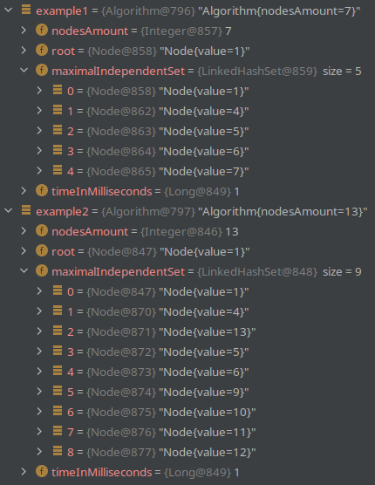

Wyniki dla przykładów losowych:

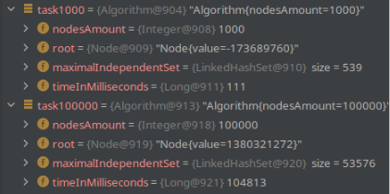

Kod:

package model;
import com.google.common.collect.Lists;
import com.google.common.collect.Sets;
import java.util.List;
import java.util.Objects;
import java.util.Set;
import lombok.AllArgsConstructor;
import lombok.Data;
import lombok.NoArgsConstructor;
@AllArgsConstructor
@NoArgsConstructor
@Data
public class Node {
private int value;
private List<Node> children = Lists.newArrayList();
private Set<Node> independentSet = Sets.newLinkedHashSet();
private Integer independentSetSize = 0;
public Node(
int value
) {
this.value = value;
}
public Boolean addChild(
Node child
) {
if (this.children == null) {
this.children = Lists.newLinkedList();
}
this.getChildren().add(child);
return Boolean.TRUE;
}
public Boolean addChildren(
List<Node> children
) {
if (this.children == null) {
this.children = Lists.newLinkedList();
}
this.getChildren().addAll(children);
return Boolean.TRUE;
}
public List<Node> getGrandChildren(
) {
List<Node> grandChildren = Lists.newLinkedList();
for (Node child : this.getChildren()) {
grandChildren.addAll(
child.getChildren()
);
}
return grandChildren;
}
public boolean addIndependentSetNode(
Node node
) {
if (this.independentSet == null) {
this.independentSet = Sets.newLinkedHashSet();
}
this.independentSet.add(node);
return Boolean.TRUE;
}
public boolean addIndependentSetNodes(
Set<Node> nodes
) {
if (this.independentSet == null) {
this.independentSet = Sets.newLinkedHashSet();
}
this.independentSet.addAll(nodes);
return Boolean.TRUE;
}
public boolean addIndependentSetNodes(
List<Node> nodes
) {
if (this.independentSet == null) {
this.independentSet = Sets.newLinkedHashSet();
}
this.independentSet.addAll(nodes);
return Boolean.TRUE;
}
public Set<Node> getChildrenIndependentSet(
) {
Set<Node> independentSet = Sets.newLinkedHashSet();
for (Node child : this.getChildren()) {
independentSet.addAll(
child.getIndependentSet()
);
}
return independentSet;
}
@Override
public boolean equals(
Object o
) {
if (this == o) {
return true;
}
if (o == null || getClass() != o.getClass()) {
return false;
}
Node node = (Node) o;
return value == node.value;
}
@Override
public int hashCode() {
return Objects.hash(value);
}
@Override
public String toString() {
return "Node{" + "value=" + value + '}';
}
}

package model;
import com.google.common.collect.Sets;
import java.util.Set;
import lombok.AllArgsConstructor;
import lombok.Data;
import lombok.NoArgsConstructor;
@AllArgsConstructor
@NoArgsConstructor
@Data
public class Algorithm {
private Integer nodesAmount;
private Node root;
private Set<Node> maximalIndependentSet = Sets.newHashSet();
private Long timeInMilliseconds = 0L;
public Algorithm(
Node root,
Integer nodesAmount
) {
this.root = root;
this.nodesAmount = nodesAmount;
this.run();
}
/**
* Metoda uruchamiajaca algorytm, zbierająca wyniki i mierząca czas.
*/
public int run() {
long start = System.currentTimeMillis();
Integer maximalIndependentSetSize = this.processNode(this.root);
this.timeInMilliseconds = System.currentTimeMillis() - start;
this.maximalIndependentSet = this.root.getIndependentSet();
return maximalIndependentSetSize;
}
/**
* Główna metoda algorytmu. Złożność O(n)
*/
public Integer processNode(
Node node
) {
// Jeśli węzeł został już przetworzony zwróć jego ciąg
if (!node.getIndependentSet().isEmpty()) {
return node.getIndependentSet().size();
}
// Jeśli węzał nie ma dzieci to należy do ciągu
if (node.getChildren().isEmpty()) {
node.getIndependentSet().add(node);
return node.getIndependentSet().size();
}
// Szukanie ciągu
int setSize = this.findSet(node);
return setSize;
}
/**
* Szukanie ciągu dla danego węzła
*/
public Integer findSet(
Node node
) {
// Znajdujemy długość ciągu gdy przynależą do niego dzieci aktualnie przetwarzanego ciągu
Integer childSetSize = this.findChildSet(node);
// Znajdujemy długość ciągu gdy przynależą do niego wnukowie aktualnie przetwarzanego ciągu
Integer grandChildSetSize = this.findGrandChildSet(node);
// Sprawdzamy, który ciąg jest dłuższy
Integer result = Math.max(childSetSize, grandChildSetSize);
// Przypisujemy wyniki aktualnie przetwarzanego węzła
if (grandChildSetSize > childSetSize) {
node.addIndependentSetNode(node);
}
node.addIndependentSetNodes(
node.getChildrenIndependentSet()
);
node.setIndependentSetSize(result);
return result;
}
/**
* Szukanie ciągu w wersji z dziećmi
*/
public Integer findChildSet(
Node parent
) {
// Początkowa wartość ciągu w wersji dzieci
Integer childSetSize = 0;
// Przetwarzanie dzieci
for (Node child : parent.getChildren()) {
childSetSize = childSetSize + this.processNode(child);
}
return childSetSize;
}
/**
* Szukanie ciągu w wersji z wnukami
*/
public Integer findGrandChildSet(
Node parent
) {
// Początkowa wartość ciągu w wersji wnukowie (1, bo aktualnie przetwarzany węzeł)
Integer grandChildrenSetSize = 1;
// Przetwarzanie wnuków
for (Node grandChild : parent.getGrandChildren()) {
grandChildrenSetSize = grandChildrenSetSize + this.processNode(grandChild);
}
return grandChildrenSetSize;
}
@Override
public String toString() {
return "Algorithm{" + "nodesAmount=" + this.nodesAmount + '}';
}
}

